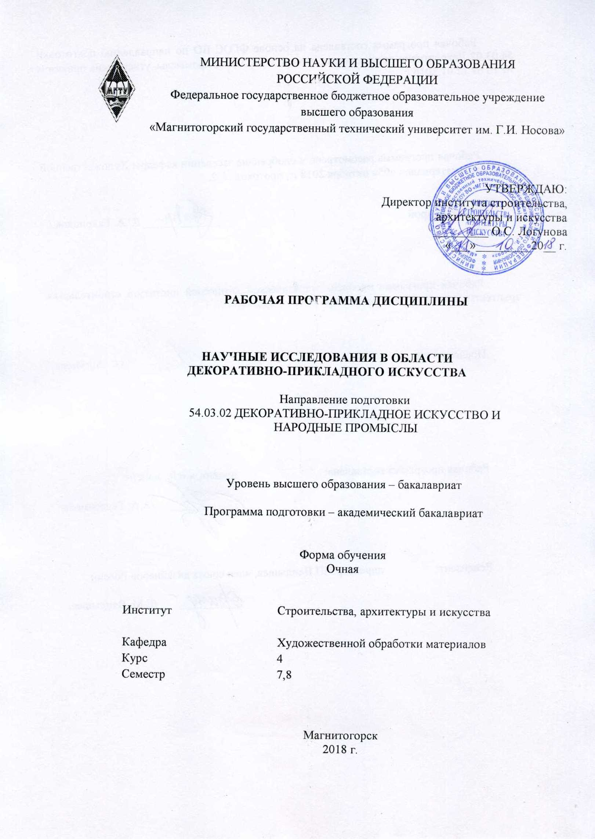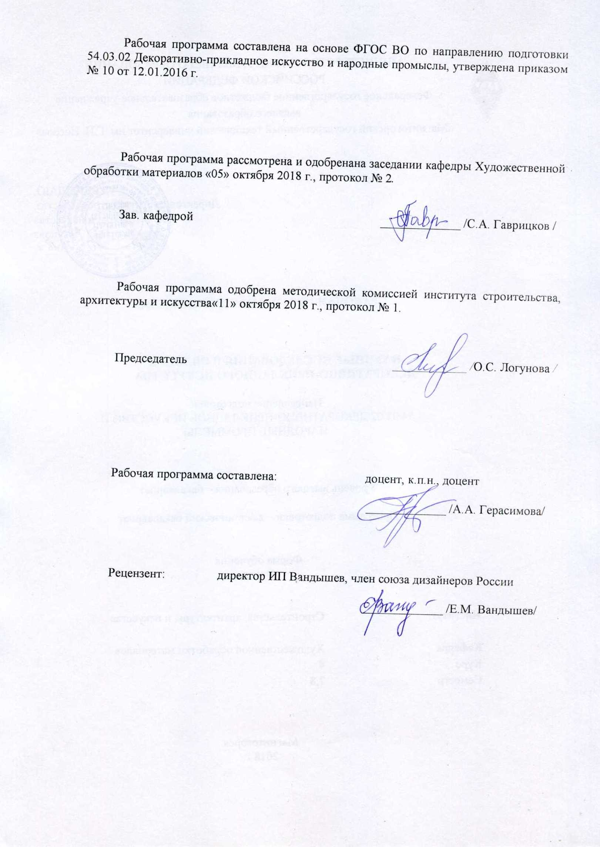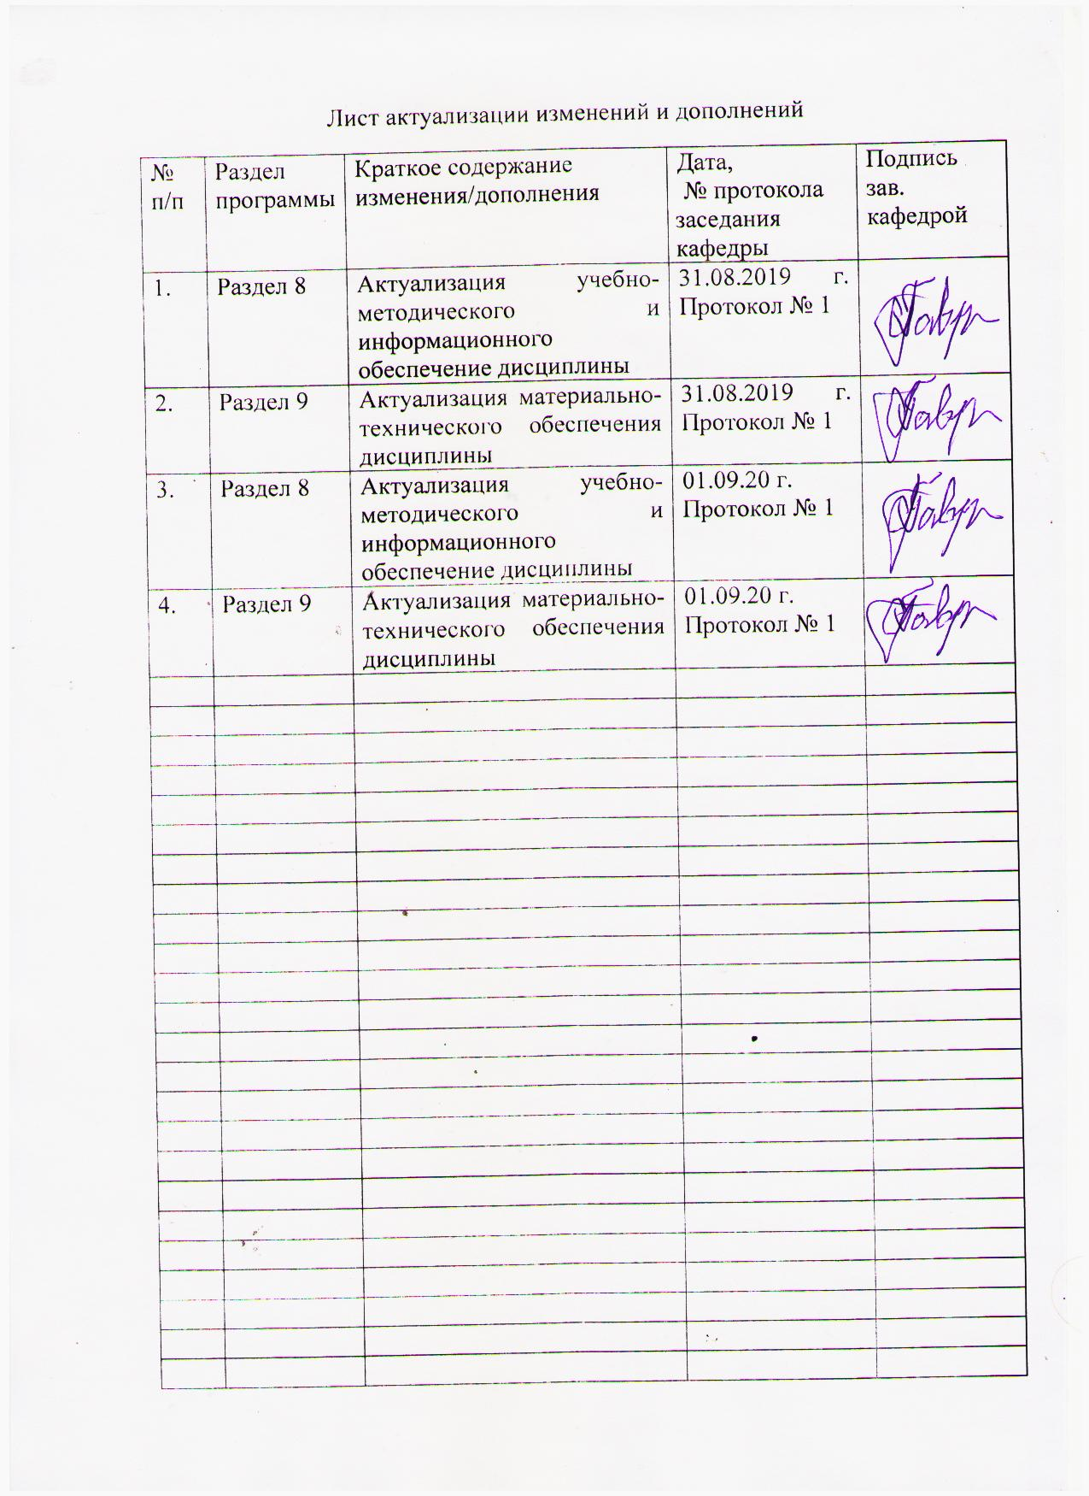

|  |
| --- |
| **1** **Цели** **освоения** **дисциплины** **(модуля)** |
| Целями освоения дисциплины (модуля) «Научные исследования в области декоративно-прикладного искусства» являются: формирование и развитие общекультурных, общепрофессиональных и профессиональных компетенций в области изобразительного и декоративно-прикладного искусства, охватывающей процессы проектирования и выполнения изделий из металла требуемого качества, технологические процессы обработки раз-личных материалов, применяемых в художественных изделиях декоративно-прикладного искусства и народных промыслов, а также подготовка специалистов, способных в каждом конкретном случае подобрать технические приемы и выбрать технологические цепочки для исполнения художественного изделия, адекватно передающего образ, заложенный в проекте, развитие творческих способностей и познавательной активности в работе в соответствии с требованиями ФГОС ВО по направлению подготовки 54.03.02 «Декоративно-прикладное искусство и народные промыслы».  В области воспитания целью является развитие у обучающихся личностных качеств, способствующих их творческой активности, общекультурному росту и социальной мобильности, умения работать индивидуально и в коллективе, ответственности, самостоятельности, гражданственности, приверженности этическим ценностям, целеустремленности и настойчивости в достижении целей.  В области профессиональной подготовки целью является формирование профессиональных компетенций, позволяющих выпускнику успешно работать в избранной сфере декоративно-прикладного искусства и народных промыслов и быть высококвалифицированным и конкурентоспособным на ранке труда.  Задачи дисциплины:  1. Развить культуру художественно-технологического мышления в области понятий о методах, техниках обработки и приемах декорирования металла,  2. Познакомить студентов со стилевыми особенностями, адаптированными определенным техникам и художественным приемам декоративно-прикладного искусства и народных промыслов.  3. Дать наиболее полную информацию о различных технологических приемах в ювелирном, эмальерном и кузнечном производствах.  4. Научить студентов определять и анализировать портрет потребителя.  5. Научить студентов анализировать и прогнозировать деятельность предприятий, занимающихся выпуском изделий декоративно-прикладного искусства и народных промыслов. |
|  |
| **2** **Место** **дисциплины** **(модуля)** **в** **структуре** **образовательной** **программы** |
| Дисциплина Научные исследования в области декоративно-прикладного искусства входит в вариативную часть учебного плана образовательной программы.  Для изучения дисциплины необходимы знания (умения, владения), сформированные в результате изучения дисциплин/ практик: |
| Основы производственного мастерства |
| Продвижение научной продукции |
| Материаловедение |
| Теория и практика графических изображений |
| Знания (умения, владения), полученные при изучении данной дисциплины будут необходимы для изучения дисциплин/практик: |

|  |  |
| --- | --- |
| Подготовка к защите и защита выпускной квалификационной работы | |
| Подготовка к сдаче и сдача государственного экзамена | |
| Производственная – преддипломная практика | |
|  |  |
| **3** **Компетенции** **обучающегося,** **формируемые** **в** **результате** **освоения**  **дисциплины** **(модуля)** **и** **планируемые** **результаты** **обучения** | |
| В результате освоения дисциплины (модуля) «Научные исследования в области декоративно-прикладного искусства» обучающийся должен обладать следующими компетенциями: | |
| Структурный  элемент  компетенции | Планируемые результаты обучения |
| ОК-1 способностью к абстрактному мышлению, анализу, синтезу | |
| Знать | основные этапы анализа и синтеза полученной информации,  - понятие «абстрактного мышления»,  - синтез и анализ основных видов технологических процессов художественного металла,  - этапы создания абстрактных форм применительно к объектам из металла. |
| Уметь | абстрактно мыслить,  - анализировать и синтезировать различные виды декоративно- прикладного искусства и народных промыслов,  - выделять технологические цепочки, применяемые в области художественного металла,  - составлять технологические цепочки, необходимые для выполнения определенного изделия  - выявлять технологические цепочки в современных произведениях декоративно-прикладного искусства и народных промыслов. |
| Владеть | навыками работы со специальной литературой, сбором, систематизацией и синтезом материала по видам декоративно- прикладного искусства и народных промыслов,  - анализом технологических цепочек, применяемых в декоративно- прикладном искусстве и народных промыслах разных стран, разного временного периода и разных стилей. |
| ОК-3 готовностью к саморазвитию, самореализации, использованию творческого потенциала | |
| Знать | - основные этапы саморазвития, самореализации, использования творческого потенциала,  - основные графические и живописные способы и методы, используемые в процессе проектирования,  - основные понятия о методах, техниках и приемах создания моделей проектируемых объемных изделий из металла,  - полную информацию о различных технологических приемах в области художественного металла,  - основы техники безопасности и методы защиты производственного персонала в условиях художественного производства. |

|  |  |
| --- | --- |
| Уметь | - использовать творческий потенциал,  - самостоятельный поиск новой информации в области художественного металла, новых технологий и материалов,  - самостоятельно выбирать оптимальные технологические решения при проектировании художественных изделий из металла,  - опираться на полученные знания по традиционным технологиям обработки металла, а также стремится включать новые современные технологии и материалы, появляющиеся в художественной промышленности.  - приобретать и свободно использовать знания в области орнамента, проектирования объемных изделий, варьировать технологии обработки металла и камня для более полной реализации художественного замысла. |
| Владеть | методами развития творческого потенциала и самореализации,  - навыками проектирования основных этапов саморазвития, самореализации, использования творческого потенциала,  - навыками анализа технологических цепочек, подбора соответствующих данной модели проектируемого изделия технологий, приемами убеждения в правильном подборе соответствующих техник.  - навыками соответствующего поведения при возникновении чрезвычайных ситуаций в условиях художественного производства. |
| ПК-7 способностью применять методы научных исследований при создании изделий декоративно-прикладного искусства и народных промыслов, обосновывать новизну собственных концептуальных решений | |
| Знать | - сущность и значение информации в развитии современного общества;  - основные методы, способы и средства получения, хранения, переработки информации,  – основные экономические расчеты художественного проекта. |
| Уметь | – разрабатывать проектную идею, основанную на концептуальном, творческом подходе к решению конкретной задачи;  – научно обосновывать свои концептуальные предложения;  – становить профессиональные задачи и принимать меры по их решению. |
| Владеть | – культурой мышления, обобщением, анализом, восприятием информации, постановкой цели и выбором путей ее достижения;  – организационно-управленческими решениями в нестандартных ситуациях,  – знаниями и конкретными представлениями об основах художественно-промышленного производства. |

|  |  |  |  |  |  |  |  |  |  |
| --- | --- | --- | --- | --- | --- | --- | --- | --- | --- |
|  | **4.** **Структура,** **объём** **и** **содержание** **дисциплины** **(модуля)** | | | | | | | | |
| Общая трудоемкость дисциплины составляет 13 зачетных единиц 468 акад. часов, в том числе:  – контактная работа – 369,1 акад. часов:  – аудиторная – 363 акад. часов;  – внеаудиторная – 6,1 акад. часов  – самостоятельная работа – 27,5 акад. часов;  – подготовка к экзамену – 71,4 акад. часа  – в форме практической подготовки – 165 акад. часов;  Форма аттестации - экзамен, курсовой проект. | | | | | | | | | |
|  |  |  |  |  |  |  |  |  |  |
| Раздел/ тема  дисциплины | | Семестр | Аудиторная  контактная работа  (в акад. часах) | | | Самостоятельная работа студента | Вид самостоятельной  работы | Форма текущего контроля успеваемости и  промежуточной аттестации | Код компетенции |
| Лек. | лаб.  зан. | практ. зан. |
| **1. Раздел. Ювелирное искусство** | | | | | | | | | |
| 1.1 Научные подходы в проектировании ювелирных изделий с позиции современного художественного производства | | 7 |  |  | 40/18И | 4 | Поиск дополнительной информации по заданной теме (работа с библиографическим материалами, справочниками, каталогами, словарями, энциклопедиями). Сбор материалов. | Устный опрос  Беседа. Коллективное обсуждение. Выступление на семинаре. Представить собранный материал на занятиях. Анализ и отбор собранного текстового и иллюстративного материала. | ОК-1, ОК-3, ПК-7 |
| 1.2 Практическое применение научных исследований в процессе проектирования ювелирных изделий | |  |  | 59/18И | 4 | Поиск дополнительной информации по заданной теме (работа с библиографическим материалами, справочниками, каталогами, словарями, энциклопедиями). Сбор материалов. | Устный опрос  Беседа. Коллективное обсуждение. Сбор информации для научной статьи. Представить собранный материал на занятиях. Анализ и отбор собранного текстового и иллюстративного материала | ОК-1, ОК-3, ПК-7 |
| Итого по разделу | | |  |  | 99/36И | 8 |  |  |  |
| **2. Раздел. Художественное эмалирование** | | | | | | | | | |
| 2.1 «Научные подходы в проектировании изделий выполненных в технике художественного эмалирования с позиции современного художественного производства» | | 7 |  |  | 40/18И | 4 | Поиск дополнительной информации по заданной теме (работа с библиографическим материалами, справочниками, каталогами, словарями, энциклопедиями). Сбор материалов | Устный опрос  Беседа. Коллективное обсуждение. Выступление на семинаре. Представить собранный материал на занятиях. Анализ и отбор собранного текстового и иллюстративного материала. |  |
| 2.2 «Практическое применение научных исследований в процессе проектирования изделий выполненных в технике художественного эмалирования» | |  |  | 59/18И | 4 | Поиск дополнительной информации по заданной теме (работа с библиографическим материалами, справочниками, каталогами, словарями, энциклопедиями). Сбор материалов | Устный опрос  Беседа. Коллективное обсуждение. Сбор информации для научной статьи. Представить собранный материал на занятиях. Анализ и отбор собранного текстового и иллюстративного материала. | ОК-1, ОК-3, ПК-7 |
| Итого по разделу | | |  |  | 99/36И | 8 |  |  |  |
| Итого за семестр | | |  |  | 198/72И | 16 |  | экзамен |  |
| **3. Раздел. Холодное оружие** | | | | | | | | | |
| 3.1 Научные подходы в проектировании холодного оружия с позиции современного художественного производства | | 8 |  |  | 40/10И |  | Поиск дополнительной информации по заданной теме (работа с библиографическим материалами, справочниками, каталогами, словарями, энциклопедиями). Сбор материалов. | Устный опрос  Беседа. Коллективное обсуждение. Выступление на семинаре. Представить собранный материал на занятиях. Представить собранный материал на занятиях. Анализ и отбор собранного текстового и иллюстративного материала. |  |
| 3.2 «Практическое применение научных исследований в процессе проектирования холодного оружия» | |  |  | 40/10И | 10 | Поиск дополнительной информации по заданной теме (работа с библиографическим материалами, справочниками, каталогами, словарями, энциклопедиями). Сбор материалов | Устный опрос  Беседа. Коллективное обсуждение. Сбор информации для научной статьи. Представить собранный материал на занятиях. Проверка текстовой части курсового проекта. | ОК-1, ОК-3, ПК-7 |
| Итого по разделу | | |  |  | 80/20И | 10 |  |  |  |
| **4. Раздел. Художественное литье и ковка** | | | | | | | | | |
| 4.1 «Научные подходы в проектировании изделий выполненных в технике литья и ковки с позиции современного художественного производства» | | 8 |  |  | 40/18И | 1,5 | Поиск дополнительной информации по заданной теме (работа с библиографическим материалами, справочниками, каталогами, словарями, энциклопедиями). Сбор материалов. | Устный опрос  Беседа. Коллективное обсуждение. Выступление на семинаре. Представить собранный материал на занятиях. Анализ и отбор собранного текстового и иллюстративного материала. | ОК-1, ОК-3, ПК-7 |
| 4.2 «Практическое применение научных исследований в процессе проектирования изделий выполненных в технике литья и ковки» | |  |  | 45/20И |  | Поиск дополнительной информации по заданной теме (работа с библиографическим материалами, справочниками, каталогами, словарями, энциклопедиями). Сбор материалов. | Устный опрос  Беседа. Коллективное обсуждение. Сбор информации для научной статьи. Представить собранный материал на занятиях. | ОК-1, ОК-3, ПК-7 |
| Итого по разделу | | |  |  | 85/38И | 1,5 |  |  |  |
| Итого за семестр | | |  |  | 165/58И | 11,5 |  | экзамен, кп |  |
| Итого по дисциплине | | |  |  | 363/13 0И | 27,5 |  | экзамен, курсовой проект | ОК-1,ОК- 3,ПК-7 |

|  |
| --- |
| **5** **Образовательные** **технологии** |
|  |
| Реализация компетентностного подхода предусматривает использование в учебном процессе активных и интерактивных форм проведения занятий в сочетании с внеаудиторной работой с целью формирования и развития профессиональных навыков обучающихся.  При обучении студентов дисциплине «Научные исследования в области декоративно-прикладного искусства» следует осуществлять следующие образовательные технологии:  1. Традиционные образовательные технологии ориентируются на организацию образовательного процесса, предполагающую прямую трансляцию знаний от преподавателя к студенту (преимущественно на основе объяснительно-иллюстративных методов обучения). Формы учебных занятий с использованием традиционных технологий: информационная лекция – последовательное изложение материала в дисциплинарной логике, осуществляемое преимущественно вербальными средствами (монолог преподавателя), практическое занятие, посвященное освоению конкретных умений и навыков по предложенному алгоритму.  2. Технологии проблемного обучения – организация образовательного процесса, которая предполагает постановку проблемных вопросов, создание учебных проблемных ситуаций для стимулирования активной познавательной деятельности студентов. Формы учебных занятий с использованием технологий проблемного обучения: практическое занятие в форме практикума – организация учебной работы, направленная на решение комплексной учебно-познавательной задачи, требующей от студента применения как научно-теоретических знаний, так и практических навыков. Практическое занятие в форме презентации – представление результатов проектной или исследовательской деятельности с использованием специализированных программных средств.  3. На занятиях решаются практические проектные задачи, конкретизирующие общие положения, изучаемые на других дисциплинах. Методическая концепция преподавания предусматривает активную форму усвоения материала, обеспечивающую максимальную самостоятельность каждого студента в решении задач.  4. Интерактивные технологии – организация образовательного процесса, которая предполагает активное и нелинейное взаимодействие всех участников, достижение на этой основе личностно значимого для них образовательного результата. Наряду со специализированными технологиями такого рода принцип интерактивности прослеживается в большинстве современных образовательных технологий. Интерактивность подразумевает субъект-субъектные отношения в ходе образовательного процесса и, как следствие, формирование саморазвивающейся информационно-ресурсной среды.  В связи с данным фактом, на занятиях предусмотрены различные виды образовательных технологий:  • технологии интегративного обучения (содержательная интеграция, интеграция технологий, методов, форм и т.д.);  • технологии развивающего обучения (перенос усвоенных приемов с обучающей задачи на новую, поиск новых приемов учебной работы, управление своей учебной деятельностью, приемы обобщения и т.д.);  • технология проблемного обучения;  • технологии активного и интерактивного обучения (мозговой штурм, исследовательский метод, Case-study, ролевая имитация студентами реальной профессиональной деятельности и др.)  • технологии коллективного и группового обучения; |

|  |
| --- |
| • технологии личностно-ориентированного образования (поддержка, сотрудничество т.д.) и другие.  • лекция «обратной связи» - лекция-провокация (изложение материала с заранее запланированными ошибками), лекция-беседа, лекция-дискуссия.  • лекция-визуализация - изложение содержания сопровождается презентацией (демонстрацией учебных материалов, представленных в различных знаковых системах, в т.ч. иллюстративных, графических). |
|  |
| **6** **Учебно-методическое** **обеспечение** **самостоятельной** **работы** **обучающихся** |
| Представлено в приложении 1. |
|  |
| **7** **Оценочные** **средства** **для** **проведения** **промежуточной** **аттестации** |
| Представлены в приложении 2. |
|  |
| **8** **Учебно-методическое** **и** **информационное** **обеспечение** **дисциплины** **(модуля)** |
| **а)** **Основная** **литература:** |
| 1. Бесшапошникова, В. И. Методологические основы инноваций и научного творчества [Электронный ресурс]: учебное пособие / В. И. Бесшапошникова. — М. : ИНФРА-М, 2017. — 180 с. — (Высшее образование: Бакалавриат). — Режим доступа: http://znanium.com/bookread2.php?book=552862. — Загл. с экрана. ЭБС Znanium 2017  4. Основы научных исследований [Электронный ресурс]: учебное пособие / Б. И. Герасимов, В. В. Дробышева, Н. В. Злобина [и др.]. — 2-е изд., доп. — М. : ФО-РУМ : ИНФРА-М, 2018. — 271 с. — (Высшее образование: Бакалавриат). — Режим до-ступа: http://znanium.com/bookread2.php?book=924694. — Загл. с экрана. ЭБС Znanium 2018  5. Пижурин, А. А. Методы и средства научных исследований [Электронный ресурс]: учебник / А. А. Пижурин, А. А. Пижурин (мл.), В. Е. Пятков. - М. : ИНФРА-М, 2018. — 264 с. + Доп. материалы. — (Высшее образование: Бакалавриат). — Режим доступа: http://znanium.com/bookread2.php?book=937995. — Загл. с экрана. ЭБС Znanium 2018 |
|  |
| **б)** **Дополнительная** **литература:** |
| 1. Жданова, Н. С. Визуальное восприятие и дизайн в цифровом искусстве [Электронный ресурс] : учебник / Н. С. Жданова ; МГТУ. - Магнитогорск : МГТУ, 2016. - 1 электрон. опт. диск (CD-ROM). - Режим доступа: https://magtu.informsystema.ru/uploader/fileUpload?name=2563.pdf&show=dcatalogues/1/1130365/2563.pdf&view=true. - Макрообъект. МГТУ 2016 2. Испулова, С. Н. Научно-исследовательская работа [Электронный ресурс] : учебное пособие / С. Н. Испулова, Е. Н. Ращикулина, Н. Г. Супрун ; МГТУ. - Магни-тогорск : МГТУ, 2017. - 1 электрон. опт. диск (CD-ROM). - Режим доступа: https://magtu.informsystema.ru/uploader/fileUpload?name=2952.pdf&show=dcatalogues/1/1134772/2952.pdf&view=true. - Макрообъект. МГТУ 2017 3. Кошаев В.Б., Декоративно-прикладное искусство: Понятия. Этапы развития / Кошаев В.Б. - М. : ВЛАДОС, 2014. - 16 с. - ISBN 978-5-691-01531-1 - Текст : электронный // ЭБС "Консультант студента" : [сайт]. - http://www.studentlibrary.ru/doc/ISBN9785691015311-SCN0000/000.htm 4. Методология научных исследований. Постановка и проведение эксперимента [Электронный ресурс] : учебное пособие / [Р. Р. Дема, Р. Н. Амиров, М. В. Харченко, Е. А. Слепова] ; МГТУ. - Магнитогорск : МГТУ, 2017. - 1 электрон. опт. диск (CD-ROM). - Режим доступа: https://magtu.informsystema.ru/uploader/fileUpload?name=2943.pdf&show=dcatalogues/1/1134720/2943.pdf&view=true. - Макрообъект. МГТУ 2017 5. Неведров, А. В. Основы научных исследований и проектирования [Электронный ресурс] : учебное пособие / А. В. Неведров, А. В. Папин, Е. В. Жбырь. — Электрон. дан. — Кемерово : КузГТУ имени Т.Ф. Горбачева, 2011. — 108 с. — Режим доступа: https://e.lanbook.com/book/6681. — Загл. с экрана. ЭБС << Лань>> 2011 |

|  |  |  |  |  |
| --- | --- | --- | --- | --- |
|  |  |  |  |  |
| **в)** **Методические** **указания:** | | | | |
| 1. Герасимова, А.А. «Орнамент в декоративно-прикладном искусстве: учебно-методическое пособие / А.А. Герасимова, И.П. Кочеткова. – Магнитогорск: Изд-во Магнитогорск. гос. техн. ун-та им. Г.И. Носова, 2017. - 199с. УДК 745/749 (075.8). ISBN 978-5-9967-0955-7  2. Герасимова, А.А. «Цветоведение: колористические возможности при проектировании художественных изделий из металла» учебно-методическое пособие. учебно-методическое пособие/ А. А. Герасимова, Б. Л. Каган-Розенцвейг; 12,5 Мб, 2016 г.ISBN: 978-5-9967-1022-5.  3. Герасимова, А.А. «Использование орнаментальных композиций в технике перегородчатой эмали на металле и керамике» («Орнамент в изделиях декоративно-прикладного искусства») учебно-методическое пособие/ А. А. Герасимова, И. П. Кочеткова; ФГБОУ ВПО «Магнитогорский государственный технический университет им. Г.И. Носова». – Магнитогорск: МГТУ, 2016. – 185 с.  Представлены в приложении 3. | | | | |
|  |  |  |  |  |
| **г)** **Интернет-ресурсы:** | | | | |
|  | | | | |
|  | 1. Декоративно-прикладное искусство [Электронный ресурс]. Режим доступа : <http://magref.ru/dekorativno-prikladnoe-iskusstvo/> 2. Искусство изобразительное и декоративно-прикладное [Электронный ресурс]. Режим доступа : <http://uraltourist.ru/2013/02/iskusstvo-izobrazitelnoe-i-dekorativno-prikladnoe/>   **Электронные библиотеки**   1. <http://freebooks.su/-> электронная библиотека «FreeBooks.Su» бесплатные книги, журналы, статьи, самоучители 2. <http://www.all-ebooks.com/> - Электронная библиотека книг и журналов «All-eBooks.com» 3. <http://www.nenaidesh.ru/-> электронная, бесплатная интернет библиотека. 4. <http://www.e-bibl.narod.ru/> бесплатные электронные книги «Интернет библиотека» 5. <http://bookpedia.ru/> электронная библиотека «BOOKPEDIA» книги, справочники, журналы и словари в электронном виде. 6. <http://lib.students.ru/> Студенческая библиотека Онлайн 7. <http://www.ebook-free.ru/> бесплатная электронная библиотека   **Электронные книги**   1. <http://www.syndyk.ru/> электронные книги www.syndyk.ru 2. <http://www.vbooks.ru> книги бесплатно «VBOOKS.RU» 3. <http://www.mror.ru/> электронные книги «Книжный город» 4. <http://wywywy.ru/> электронные книги 5. <http://mirknig.com/> электронные книги бесплатно «MirKnig.Com» 6. <http://www.gaudeamus.omskcity.com/> электронные бесплатные учебники | | |  |
| **Программное** **обеспечение** | | | | |
|  | Наименование ПО | № договора | Срок действия лицензии |  |
|  | MS Windows 7 Professional(для классов) | Д-1227-18 от 08.10.2018 | 11.10.2021 |  |

|  |  |  |  |  |
| --- | --- | --- | --- | --- |
|  | MS Windows 7 Professional (для классов) | Д-757-17 от 27.06.2017 | 27.07.2018 |  |
|  | MS Office 2007 Professional | № 135 от 17.09.2007 | бессрочно |  |
|  | 7Zip | свободно распространяемое ПО | бессрочно |  |
|  | Adobe Photoshop CS 5 Academic Edition | К-113-11 от 11.04.2011 | бессрочно |  |
|  | CorelDraw X3 Academic Edition | №144 от 21.09.2007 | бессрочно |  |
|  |  |  |  |  |
| **Профессиональные** **базы** **данных** **и** **информационные** **справочные** **системы** | | | | |
|  | Название курса | | Ссылка |  |
|  | Электронная база периодических изданий East View Information Services, ООО «ИВИС» | | https://dlib.eastview.com/ |  |
|  |  |
|  | Национальная информационно-аналитическая система – Российский индекс научного цитирования (РИНЦ) | | URL: https://elibrary.ru/project_risc.asp |  |
|  | Поисковая система Академия Google (Google Scholar) | | URL: https://scholar.google.ru/ |  |
|  | Информационная система - Единое окно доступа к информационным ресурсам | | URL: http://window.edu.ru/ |  |
|  | Международная наукометрическая реферативная и полнотекстовая база данных научных изданий «Web of science» | | http://webofscience.com |  |
|  | Международная реферативная и полнотекстовая справочная база данных научных изданий «Scopus» | | http://scopus.com |  |
|  | Международная база полнотекстовых журналов Springer Journals | | http://link.springer.com/ |  |
| **9** **Материально-техническое** **обеспечение** **дисциплины** **(модуля)** | | | | |
|  |  |  |  |  |
| Материально-техническое обеспечение дисциплины включает: | | | | |
| Учебные аудитории для проведения занятий лекционного типа. Компьютерный класс. Мультимедийные средства хранения, передачи и представления информации.  Помещение для самостоятельной работы обучающихся.  Персональные компьютеры с пакетом MS Office, выходом в Интернет и с доступом в электронную информационно-образовательную среду университета  Учебные аудитории для выполнения курсового проектирования, помещения для самостоятельной работы обучающихся Персональные компьютеры с пакетом MS Office, выходом в Интернет и с доступом в электронную информационно-образовательную среду университета  Помещения для хранения профилактического обслуживания учебного оборудования  Шкафы для хранения учебно-методической документации, учебного оборудования и учебно-наглядных пособий. | | | | |
|

**Приложение 1**

По дисциплине «Научные исследования в области декоративно-прикладного искусства» предусмотрена аудиторная и внеаудиторная самостоятельная работа обучающихся. Аудиторная самостоятельная работа студентов предполагает выполнение практических работ.

***Аудиторные практические работы (АПР):***

1. Раздел. Ювелирное искусство

АПР №1 «Научные подходы в проектировании ювелирных изделий с позиции современного художественного производства»

Найти в специальной профессиональной литературе различные виды современных ювелирных украшений. Провести анализ продукции известных ювелирных фирм и брендов.Современные стилевые предпочтения и анализ портрета потребителя.

АПР №2 «Практическое применение научных исследований в процессе проектирования ювелирных изделий»

Выявление особенностей проектирования современных ювелирных украшений. Сбор, написание и подготовка к публикации статьи на тему «Ювелирное искусство».

2 Раздел. Художественное эмалирование

АПР №3 «Научные подходы в проектировании изделий, выполненных в технике художественного эмалирования с позиции современного художественного производства»

Найти в специальной профессиональной литературе различные виды современных ювелирных украшений и изделий декоративно-прикладного искусства с использованием художественных эмалей. Провести анализ продукции фирм и брендов. Современные стилевые предпочтения и анализ портрета потребителя.

АПР №4 «Практическое применение научных исследований в процессе проектирования изделий, выполненных в технике художественного эмалирования»

Выявление особенностей проектирования современных изделий декоративно-прикладного искусства с использованием художественных эмалей. Сбор, написание и подготовка к публикации статьи на тему «Художественное эмалирование. Традиции и современность».

3. Раздел. Холодное оружие

АПР №5 Научные подходы в проектировании холодного оружия с позиции современного художественного производства.

Найти в специальной профессиональной литературе различные виды современного холодного оружия. Провести анализ продукции известных фирм и брендов (Златоуст). Современные стилевые предпочтения и анализ портрета потребителя.

АПР №6 «Практическое применение научных исследований в процессе проектирования холодного оружия».

Выявление особенностей проектирования современного холодного оружия. Сбор, написание и подготовка к публикации статьи на тему «Современное холодное оружие».

4. Раздел. Художественное литье и ковка

АПР №7«Научные подходы в проектировании изделий, выполненных в технике литья и ковки с позиции современного художественного производства»

Найти в специальной профессиональной литературе различные виды современных изделий, выполненных в технике литья и ковки. Провести анализ продукции известных мастерских. Современные стилевые предпочтения и анализ портрета потребителя.

АПР №8«Практическое применение научных исследований в процессе проектирования изделий, выполненных в технике литья и ковки»

Выявление особенностей проектирования современных изделий, выполненных в технике литья и ковки. Интерьер и парковая скульптура. Сбор, написание и подготовка к публикации статьи на тему «Современная художественная ковка»

***Индивидуальные домашние задания (ИДЗ):***

Для организации самостоятельной работы необходимы следующие условия:

* готовность студентов к самостоятельному труду;
* мотивация получения знаний;
* наличие и доступность всего необходимого учебно-методического и справочно­го материала;
* система регулярного контроля качества выполненной самостоятельной работы;
* консультационная помощь преподавателя.

Активная самостоятельная работа студентов возможна только при наличии серьёзной и устойчивой мотивации. Самый сильный мотивирующий фактор – подготовка к дальнейшей эффективной профессиональной деятельности.

Устный опрос применяется для оперативного наблюдения за реакциями и поведением студентов. Позволяет алгоритмически более гибко опрашивать студентов. По ходу исследования можно достаточно гибко менять тактику и содержание опроса, что позволяет получить разнообразную информацию о студенте.

1. Раздел. Ювелирное искусство

ИДЗ №1 «Научные подходы в проектировании ювелирных изделий с позиции современного художественного производства»

Найти в дополнительной литературе различные виды современных ювелирных украшений и возможности использования нетрадиционных материалов в процессе проектирования изделий.

ИДЗ №2 «Практическое применение научных исследований в процессе проектирования ювелирных изделий»

Найти в дополнительной литературе ювелирные украшения известных фирм.

2. Раздел. Художественное эмалирование

ИДЗ №3 «Научные подходы в проектировании изделий, выполненных в технике художественного эмалирования с позиции современного художественного производства»

Найти в дополнительной литературе изделия современных художников-эмальеров.

ИДЗ №4 «Практическое применение научных исследований в процессе проектирования изделий, выполненных в технике художественного эмалирования»

Найти в дополнительной литературе информацию о химическом составе и физических свойствах современных эмалей.

3. Раздел. Холодное оружие

ИДЗ №5 Научные подходы в проектировании холодного оружия с позиции современного художественного производства.

Найти в дополнительной литературе различные формы холодного оружия, пользующиеся наибольшим спросом у потребителей.

ИДЗ №6 «Практическое применение научных исследований в процессе проектирования холодного оружия».

Выявление особенностей проектной деятельности фирм г. Златоуста.

4. Раздел. Художественное литье и ковка

ИДЗ №7 «Научные подходы в проектировании изделий, выполненных в технике литья и ковки с позиции современного художественного производства»

Найти в дополнительной литературе различные виды современных изделий, выполненных в технике литья и ковки городов Уральского региона.

ИДЗ №8 «Практическое применение научных исследований в процессе проектирования изделий, выполненных в технике литья и ковки»

Выявление характерных особенностей проектирования изделий, выполненных в технике литья и ковки. Традиции и современность.

**Приложение 2**

**Планируемые результаты обучения и оценочные средства для проведения промежуточной аттестации:**

| Структурный элемент  компетенции | Планируемые результаты обучения | Оценочные средства |
| --- | --- | --- |
| **ОК -1 способность к абстрактному мышлению, анализу, синтезу** | | |
| Знать | - основные этапы анализа и синтеза полученной информации,  - понятие «абстрактного мышления»,  - синтез и анализ основных видов технологических процессов художественного металла,  - этапы создания абстрактных форм применительно к объектам из металла. | Теоретические вопросы:   1. Абстрактное мышление, синтез и анализ, как методы познания. 2. Художественно-образное моделирование как основной метод практики производственной деятельности. 3. Основные виды технологических процессов в области декоративно-прикладного искусства. 4. Метод проектно-графического моделирования изделий декоративно-прикладного искусства (объемных объектов). |
| Уметь | - абстрактно мыслить,  - анализировать и синтезировать различные виды декоративно-прикладного искусства и народных промыслов,  - выделять технологические цепочки, применяемые в области художественного металла,  - составлять технологические цепочки, необходимые для выполнения определенного изделия  - выявлять технологические цепочки в современных произведениях декоративно-прикладного искусства и народных промыслов. | Практические задания:   1. Анализ и синтез различных видов декора применительно проектируемым объемным изделиям из металла. 2. Просчитывать технологические цепочки, применяемые в области художественного металла. 3. Визуализировать виды декоративно-прикладного искусства и народных промыслов, использующихся в процессе проектирования и моделирования изделий. |
| Владеть | - навыками работы со специальной литературой, сбором, систематизацией и синтезом материала по видам декоративно-прикладного искусства и народных промыслов,  - анализом технологических цепочек, применяемых в декоративно-прикладном искусстве и народных промыслах разных стран, разного временного периода и разных стилей. | Задания на решение задач из профессиональной области (комплексные задания):   1. Использовать специальную литературу для поиска дополнительной информации об инновационных технологиях, современных предприятиях декоративно-прикладного искусства. 2. Оптимальное сочетание образного решения, материала, технологических цепочек современного изделия декоративно-прикладного искусства. 3. Конструирование и моделирование изделия декоративно-прикладного искусства (опытного образца). Алгоритм работы, этапы выполнения. |
| **ОК-3 готовность к саморазвитию, самореализации, использованию творческого потенциала** | | |
| Знать | - основные этапы саморазвития, самореализации, использования творческого потенциала,  - основные графические и живописные способы и методы, используемые в процессе проектирования,  - основные понятия о методах, техниках и приемах создания моделей проектируемых объемных изделий из металла,  - полную информацию о различных технологических приемах в области художественного металла,  - основы техники безопасности и методы защиты производственного персонала в условиях художественного производства. | Теоретические вопросы:   1. Функции объемно-пространственных моделей. 2. Навыки объемно-пространственного мышления на разных этапах проектирования. 3. Роль пластического моделирования объемных изделий в процессе производства. 4. Информацию о различных технологиях в области декоративно-прикладного искусства (ювелирное искусство, художественное эмалирование, художественная ковка и литье, холодное оружие) 5. Необходимые меры безопасности в процессе работы. |
| Уметь | - использовать творческий потенциал,  - самостоятельный поиск новой информации в области художественного металла, новых технологий и материалов,  - самостоятельно выбирать оптимальные технологические решения при проектировании художественных изделий из металла,  - опираться на полученные знания по традиционным технологиям обработки металла, а также стремится включать новые современные технологии и материалы, появляющиеся в художественной промышленности.  - приобретать и свободно использовать знания в области орнамента, проектирования объемных изделий, варьировать технологии обработки металла и камня для более полной реализации художественного замысла. | Практические задания:   1. Поиск и использование дополнительной литературы, новой информации в области декоративно-прикладного искусства (ювелирное искусство, художественное эмалирование, художественная ковка и литье, холодное оружие) в условиях производства эксклюзивных художественных изделий из металла, новых технологий и материалов. 2. Использовать и грамотно сочетать традиционные и новые способы и методы проектирования и анализа изделий декоративно-прикладного искусства (ювелирное искусство, художественное эмалирование, художественная ковка и литье, холодное оружие). |
| Владеть | **-** методами развития творческого потенциала и самореализации,  - навыками проектированияосновных этапов саморазвития, самореализации, использования творческого потенциала,  - навыками анализа технологических цепочек, подбора соответствующих данной модели проектируемого изделия технологий, приемами убеждения в правильном подборе соответствующих техник.  - навыками соответствующего поведения при возникновении чрезвычайных ситуаций в условиях художественного производства. | Задания на решение задач из профессиональной области (комплексные задания):   1. Навыки научного исследования современного декоративно-прикладного искусства (ювелирное искусство, художественное эмалирование, художественная ковка и литье, холодное оружие). 2. Анализ технологических цепочек, подбора соответствующих данной модели проектируемого изделия технологий, приемами убеждения в правильном подборе соответствующих техник. 3. Анализ предприятий художественного производства изделий декоративно-прикладного искусства и народных промыслов, занимающихся производством изделий декоративно-прикладного искусства (ювелирное искусство, художественное эмалирование, художественная ковка и литье, холодное оружие). |
| **ПК-7 способность применять методы научных исследований при создании изделий декоративно-прикладного искусства и народных промыслов, обосновывать новизну собственных концептуальных решений** | | |
| Знать | - сущность и значение информации в развитии современного общества;  - основные методы, способы и средства получения, хранения, переработки информации,  – основные экономические расчеты художественного проекта. | Теоретические вопросы:   1. Этапы научного иссдедования; 2. Анализ объектов декоративно-прикладного искусства (ювелирное искусство, художественное эмалирование, художественная ковка и литье, холодное оружие); 3. Стили проектируемых и выполняемых современных изделий декоративно-прикладного искусства (ювелирное искусство, художественное эмалирование, художественная ковка и литье, холодное оружие); 4. Требования, предъявляемые к объемно-пространственным объектам декоративно-прикладного искусства и народных промыслов. |
| Уметь | – разрабатывать проектную идею, основанную на концептуальном, творческом подходе к решению конкретной задачи;  – научно обосновывать свои концептуальные предложения;  – ставить профессиональные задачи и принимать меры по их решению. | Практические задания:   1. Сбор и анализ дополнительной научной информации. 2. Поиск и анализ научных статей по предложенным темам. 3. Определение научных методов исследования. |
| Владеть | – культурой мышления, обобщением, анализом, восприятием информации, постановкой цели и выбором путей ее достижения;  –организационно-управленческими решениями в нестандартных ситуациях,  –знаниями и конкретными представлениями об основах художественно-промышленного производства. | Задания на решение задач из профессиональной области (комплексные задания):   1. Анализ современных изделий декоративно-прикладного искусства. 2. Анализ портрета современного потребителя. 3. Анализ современных предприятий, выпускающих изделия декоративно-прикладного искусства. 4. Написание и подготовка к публикации научной статьи. 5. Подготовка выступления на конференции.   Примерный перечень тем курсового проекта:  1.Раздел. Ювелирное искусство   1. Научные подходы в проектировании ювелирных изделий с позиции современного художественного производства. 2. Виды современных ювелирных украшений. 3. Возможности использования нетрадиционных материалов в процессе проектирования изделий декоративно-прикладного искусства. 4. Практическое применение научных исследований в процессе проектирования ювелирных изделий. 5. Анализ ювелирных украшений известных фирм и брендов.   2. Раздел. Художественное эмалирование   1. Научные подходы в проектировании изделий, выполненных в технике художественного эмалирования с позиции современного художественного производства. 2. Анализ изделий современных художников-эмальеров. 3. Сравнительный анализ эмальерных школ Санкт-Петербурга, Москвы и Екатеринбурга. 4. Изделия декоративно-прикладного искусства, выполненные в технике художественного эмалирования. 5. Особенности химического состава и физических свойств современных эмалей.   3. Раздел. Холодное оружие   1. Проектирование холодного оружия с позиции современного художественного производства. 2. Формы холодного оружия, пользующиеся наибольшим спросом у современных потребителей. 3. Выявление особенностей проектной деятельности фирм г. Златоуста.   4. Раздел. Художественное литье и ковка   1. Особенности изделий, выполненных в технике литья и ковки с позиции современного художественного производства 2. Виды современных изделий, выполненных в технике литья и ковки городов Уральского региона. 3. Выявление характерных особенностей изделий, выполненных в технике литья и ковки. Традиции и современность. |

**Порядок проведения промежуточной аттестации, показатели и критерии оценивания:**

Формами итогового контроля по дисциплине «Научные исследования в области декоративно-прикладного искусства» являются экзамен, курсовой проект.

Методические рекомендации для подготовки к экзамену:

Экзамен являются неотъемлемой частью учебного процесса и призван закрепить и упорядочить знания студента, полученные на занятиях и самостоятельно.

Показатели и критерии оценивания экзамена:

* – на оценку «отлично» (5 баллов) – обучающийся демонстрирует высокий уровень сформированности компетенций, всестороннее, систематическое и глубокое знание учебного материала, свободно выполняет практические задания, свободно оперирует знаниями, умениями, применяет их в ситуациях повышенной сложности.
* – на оценку «хорошо» (4 балла) – обучающийся демонстрирует средний уровень сформированности компетенций: основные знания, умения освоены, но допускаются незначительные ошибки, неточности, затруднения при аналитических операциях, переносе знаний и умений на новые, нестандартные ситуации.
* – на оценку «удовлетворительно» (3 балла) – обучающийся демонстрирует пороговый уровень сформированности компетенций: в ходе контрольных мероприятий допускаются ошибки, проявляется отсутствие отдельных знаний, умений, навыков, обучающийся испытывает значительные затруднения при оперировании знаниями и умениями при их переносе на новые ситуации.
* – на оценку «неудовлетворительно» (2 балла) – обучающийся демонстрирует знания не более 20% теоретического материала, допускает существенные ошибки, не может показать интеллектуальные навыки решения простых задач.
* – на оценку «неудовлетворительно» (1 балл) – обучающийся не может показать знания на уровне воспроизведения и объяснения информации, не может показать интеллектуальные навыки решения простых задач.

Таким образом, оценивается полностью выполненный объем заданий.

1. Наличие подготовленной к публикации научной статьи.
2. Наличие подготовленного выступления на научной конференции.
3. Теоретические знания об основных технологиях декоративно-прикладного искусства.
4. Поиск новой информаций в области современного декоративно-прикладного искусства (ювелирное искусство, художественное эмалирование, художественная ковка и литье, холодное оружие).
5. Владение навыками анализа технологических цепочек, подбора соответствующих данной модели проектируемого изделия технологий.
6. Владение навыками соответствующего поведения при возникновении чрезвычайных ситуаций в условиях художественного производства.

Критериями оценки результатов самостоятельной работы студента являются:

1. уровень освоения учебного материала;
2. умение использовать теоретические знания при выполнении практических работ;
3. полнота общеучебных представлений, знаний и умений по изучаемой теме, к которой относится данная самостоятельная работа;
4. обоснованность и четкость изложения ответа на поставленный по внеаудиторной самостоятельной работе вопрос;
5. самостоятельное выполнение практического задания.

Перечень тем для подготовки к экзамену:

*1 раздел. Ювелирное искусство*

* 1. Объемно-пространственное формообразование ювелирных изделий.
  2. Эстетические особенности древнеславянских украшений.
  3. Особенности изделий-трансформеров.
  4. Разработка дизайна и проектирование новых видов ювелирных изделий на основе современных тенденций высокой ювелирной моды.
  5. Разработка дизайна и проектирование новых видов ювелирных изделий с опорой на культовые произведения стиля «Фэнтази».
  6. Разработка дизайна и проектирование новых видов ювелирных изделий с опорой на традиции Русского ювелирного искусства начала ХХ века.
  7. Молодежные течения и их отражение в высокой ювелирной моде.
  8. Дизайна ювелирных украшений из драгоценных сплавов с использованием вставок из кожи и меха.
  9. Особенности цветового дизайна металлических художественных изделий.
  10. Принципы гармонического формообразования ювелирных украшений во взаимосвязи с костюмом.

*2.Раздел. Художественное эмалирование*

1. Объемно-пространственное формообразование в арт-объектов, выполненных в технике художественной эмали.
2. Разработка дизайна и проектирование образцов украшений с художественной эмалью.
3. Особенности цветового дизайна в изделиях с художественной эмалью.
4. Разработка дизайна и проектирование образцов арт-объектов с художественной эмалью.
5. Эстетические и конструктивные особенности изделий с эмалью.
6. Эстетические особенности изделий с перегородчатой эмалью.
7. Художественные изделия с расписной эмалью.
8. Принципы гармонического формообразования при проектировании орнамента в изделиях с эмалью.

*3.Раздел. Холодное оружие*

1. Объемно-пространственное формообразование авторского холодного оружия.
2. Эстетические особенности древнеславянского оружия.
3. Эстетические и конструктивные особенности восточного холодного оружия.
4. Разработка дизайна и проектирование новых видов декоративного оружия на основе современных тенденций в авторском оружии.
5. Разработка дизайна и проектирование образцов украшенного оружия с опорой на культовые произведения стиля «Фэнтази».
6. Разработка дизайна и проектирование образцов украшения холодного оружия с опорой на традиции Русского оружейного искусства г. Златоуста и Тулы.
7. Молодежные течения и их отражение в авторском холодном оружии.
8. Дизайна авторского холодного оружия с использованием вставок из кожи кости.
9. Особенности цветового дизайна авторского холодного оружия.
10. Принципы гармонического формообразования при проектировании орнамента в холодном оружии.

*4.Раздел. Художественное литье и ковка*

* + - 1. Объемно-пространственное формообразование технике художественного литья и ковки.
      2. Эстетические и конструктивные особенности изделий художественной ковки.
      3. Художественное литье Каслинских мастеров 19 века как источник вдохновения современных мастеров.
      4. Художественная ковка в оформлении современных городов
      5. Разработка дизайна и проектирование нового ассортимента для мастерских по художественной ковке.
      6. Художественная ковка в формировании интерьера современной квартиры.
      7. Разработка дизайна и проектирование художественных изделий в технике литья для современных интерьеров.

Примерный перечень тем курсового проекта:

1.Раздел. Ювелирное искусство

1. Научные подходы в проектировании ювелирных изделий с позиции современного художественного производства.
2. Виды современных ювелирных украшений.
3. Возможности использования нетрадиционных материалов в процессе проектирования изделий декоративно-прикладного искусства.
4. Практическое применение научных исследований в процессе проектирования ювелирных изделий.
5. Анализ ювелирных украшений известных фирм и брендов.

2. Раздел. Художественное эмалирование

1. Научные подходы в проектировании изделий, выполненных в технике художественного эмалирования с позиции современного художественного производства.
2. Анализ изделий современных художников-эмальеров.
3. Сравнительный анализ эмальерных школ Санкт-Петербурга, Москвы и Екатеринбурга.
4. Изделия декоративно-прикладного искусства, выполненные в технике художественного эмалирования.
5. Особенности химического состава и физических свойств современных эмалей.

3. Раздел. Холодное оружие

1. Проектирование холодного оружия с позиции современного художественного производства.
2. Формы холодного оружия, пользующиеся наибольшим спросом у современных потребителей.
3. Выявление особенностей проектной деятельности фирм г. Златоуста.

4. Раздел. Художественное литье и ковка

1. Особенности изделий, выполненных в технике литья и ковки с позиции современного художественного производства
2. Виды современных изделий, выполненных в технике литья и ковки городов Уральского региона.
3. Выявление характерных особенностей изделий, выполненных в технике литья и ковки. Традиции и современность.

**Приложение 3**

Методические рекомендации для подготовки к практическим занятиям

Для подготовки к занятиям студенту необходимо:

1. Внимательно ознакомится с темой практического занятия.

2. Изучить материал, обсуждаемый на занятиях с педагогом.

3. Для подготовки подобрать иллюстративный ряд и теоретический материал, позволяющий составить представление о выбранной теме или направлении. Проанализировать собранный материал и предложить прогноз дальнейшего развития данного вида декоративно-прикладного искусства.

Курсовой проект выполняется обучающимся самостоятельно под руководством преподавателя. При выполнении обучающийся должен показать свое умение работать с нормативным материалом и другими литературными источниками, а также возможность систематизировать и анализировать фактический материал и самостоятельно творчески его осмысливать.

В начале изучения дисциплины преподаватель предлагает обучающимся на выбор перечень тем курсовых проектов. Обучающийся самостоятельно выбирает тему или предлагает свою в рамках учебного задания. После выбора темы преподаватель формулирует задание по курсовой работе и рекомендует перечень литературы для ее выполнения.

В процессе выполнения курсового проекта обучающийся должен разобраться в теоретических и технологических вопросах избранной темы, самостоятельно проанализировать практический материал, разобрать и обосновать практические предложения.

Преподаватель, проверив работу, может возвратить ее для доработки вместе с письменными замечаниями. Студент должен устранить полученные замечания в установленный срок, после чего работа окончательно оценивается.

Курсовой проект должен быть оформлен в соответствии с СМК-О-СМГТУ-42-09 «Курсовой проект (работа): структура, содержание, общие правила выполнения и оформления».